"Мемлекеттік емес заңды тұлғалардың және жеке тұлғалардың мүлікке құқығын сыйға беру шарты бойынша Қазақстан Республикасының Үкіметі белгілеген тәртіппен Қазақстан Республикасының қабылдауы" мемлекеттік көрсетілетін қызмет регламентін бекіту туралы
Күшін жойған
Шығыс Қазақстан облысы әкімдігінің 2015 жылғы 11 қыркүйектегі N 230 қаулысы. Шығыс Қазақстан облысының Әділет департаментінде 2015 жылғы 14 қазанда N 4176 болып тіркелді. Күші жойылды - Шығыс Қазақстан облысы әкімдігінің 2018 жылғы 13 наурыздағы № 67 қаулысымен
Ескерту. Күші жойылды - Шығыс Қазақстан облысы әкімдігінің 13.03.2018 № 67 қаулысымен (алғашқы ресми жарияланған күнінен кейін күнтізбелік он күн өткен соң қолданысқа енгізіледі).
Ескерту. Тақырыбы жаңа редакцияда - Шығыс Қазақстан облысы әкімдігінің 10.01.2017 № 3 қаулысымен (алғашқы ресми жарияланған күнінен кейін күнтізбелік он күн өткен соң қолданысқа енгізіледі).
РҚАО-ның ескертпесі.
Құжаттың мәтінінде түпнұсқаның пунктуациясы мен орфографиясы сақталған.
"Қазақстан Республикасындағы жергілікті мемлекеттік басқару және өзін-өзі басқару туралы" Қазақстан Республикасының 2001 жылғы 23 қаңтардағы Заңының 27 - бабының 2 - тармағына, "Мемлекеттік көрсетілетін қызметтер туралы" Қазақстан Республикасының 2013 жылғы 15 сәуірдегі Заңының 16 - бабының 3- тармағына, "Мемлекеттік көрсетілетін қызметтер тізілімін бекіту туралы" Қазақстан Республикасы Үкіметінің 2013 жылғы 18 қыркүйектегі № 983 қаулысына, "Мемлекеттік мүлікті есепке алу саласында мемлекеттік көрсетілетін қызметтердің стандарттарын бекіту туралы" Қазақстан Республикасы Қаржы министрінің 2015 жылғы 27 сәуірдегі № 285 бұйрығына (Нормативтік құқықтық актілерді мемлекеттік тіркеу тізілімінде 11154 болып тіркелген) сәйкес Шығыс Қазақстан облысының әкімдігі ҚАУЛЫ ЕТЕДІ:
1. Қоса беріліп отырған "Мемлекеттік емес заңды тұлғалардың және жеке тұлғалардың мүлікке құқығын сыйға беру шарты бойынша Қазақстан Республикасының Үкіметі белгілеген тәртіппен Қазақстан Республикасының қабылдауы" мемлекеттік көрсетілетін қызмет регламенті бекітілсін.
Ескерту. 1 тармақ жаңа редакцияда - Шығыс Қазақстан облысы әкімдігінің 10.01.2017 № 3 қаулысымен (алғашқы ресми жарияланған күнінен кейін күнтізбелік он күн өткен соң қолданысқа енгізіледі).
2. Осы қаулы алғашқы ресми жарияланған күнінен кейін күнтізбелік он күн өткен соң қолданысқа енгізіледі.
Шығыс Қазақстан облысының әкімі | Д. Ахметов
Шығыс Қазақстан
облысы әкімдігінің
2015 жылғы "11" қыркүйектегі
№ 230 қаулысымен бекітілген
"Мемлекеттік емес заңды тұлғалардың және жеке тұлғалардың мүлікке құқығын сыйға беру шарты бойынша Қазақстан Республикасының Үкіметі белгілеген тәртіппен Қазақстан Республикасының қабылдауы" мемлекеттік көрсетілетін қызмет регламенті
Ескерту. Регламенттің тақырыбы жаңа редакцияда - Шығыс Қазақстан облысы әкімдігінің 10.01.2017 № 3 қаулысымен (алғашқы ресми жарияланған күнінен кейін күнтізбелік он күн өткен соң қолданысқа енгізіледі).
1. Жалпы ережелер
1. "Мемлекеттік емес заңды тұлғалардың және жеке тұлғалардың мүлікке құқығын сыйға беру шарты бойынша Қазақстан Республикасының Үкіметі белгілеген тәртіппен Қазақстан Республикасының қабылдауы" мемлекеттік көрсетілетін қызметінің (бұдан әрі – мемлекеттік көрсетілетін қызмет) көрсетілетін қызметті берушісі жергілікті атқарушы орган – коммуналдық мүлікті есепке алу саласында функцияларды жүзеге асыратын құрылымдық бөлімше ("Шығыс Қазақстан облысының мемлекеттік сатып алу және коммуналдық меншік басқармасы" мемлекеттік мекемесі) (бұдан әрі – көрсетілетін қызметті беруші) болып табылады.
Ескерту. 1 тармақ жаңа редакцияда - Шығыс Қазақстан облысы әкімдігінің 10.01.2017 № 3 қаулысымен (алғашқы ресми жарияланған күнінен кейін күнтізбелік он күн өткен соң қолданысқа енгізіледі).
2. Мемлекеттік қызметті көрсету нысаны – қағаз түрінде.
3. Мемлекеттік қызметті көрсету нәтижесі – "Мемлекеттік мүлікті есепке алу саласында мемлекеттік көрсетілетін қызметтердің стандарттарын бекіту туралы" Қазақстан Республикасы Қаржы министрінің 2015 жылғы 27 сәуірдегі № 285 бұйрығымен бекітілген (Нормативтік құқықтық актілерді мемлекеттік тіркеу тізілімінде 11154 болып тіркелген) (бұдан әрі – Стандарт), "Мемлекеттік емес заңды тұлғалардың және жеке тұлғалардың мүлікке құқығын сыйға беру шарты бойынша Қазақстан Республикасының Үкіметі белгілеген тәртіппен Қазақстан Республикасының қабылдауы" мемлекеттік көрсетілетін қызмет стандартының қосымшасына сәйкес, сыйға тарту шарты және мүліктің қабылдау – беру актісі (табыстау актісі).
Ескерту. 3 тармақ жаңа редакцияда - Шығыс Қазақстан облысы әкімдігінің 10.01.2017 № 3 қаулысымен (алғашқы ресми жарияланған күнінен кейін күнтізбелік он күн өткен соң қолданысқа енгізіледі).
2. Мемлекеттік қызмет көрсету процесінде көрсетілетін қызметті берушінің құрылымдық бөлімшелерінің (қызметкерлерінің) іс-қимыл тәртібін сипаттау
4. Мемлекеттік қызмет көрсету бойынша процедураны (іс-қимылды) бастауға Стандарттың 9 тармағында көрсетілген құжаттарды ұсына отырып, мүлік иесінің сыйға тарту шарты бойынша мүлік құқықтарын мемлекетке беру туралы ұсынысы болып табылады.
4-1. Мемлекеттік көрсетілетін қызметті көрсетуден бас тарту үшін негіздеме мыналар:
1) көрсетілетін қызметті алушының мемлекеттік көрсетілетін қызметті алу үшін ұсынған құжаттардың және (немесе) олардағы деректердің (мәліметтердің) анық еместігін анықтау;
2) көрсетілетін қызметті алушының және (немесе) мемлекеттік қызмет көрсету үшін қажетті ұсынылған материалдардың, объектілердің, деректердің және мәліметтердің Қазақстан Республикасының нормативтік құқықтық актілерінде белгіленген талаптарға сәйкес келмеуі болып табылады.
Ескерту. Регламент 4-1-тармақпен толықтырылды - Шығыс Қазақстан облысы әкімдігінің 10.01.2017 № 3 қаулысымен (алғашқы ресми жарияланған күнінен кейін күнтізбелік он күн өткен соң қолданысқа енгізіледі).
5. Мемлекеттік қызметті көрсету процесінің құрамына кіретін әрбір процедураның (іс-қимылдың) мазмұны, олардың орындалу ұзақтығы:
1 – іс-қимыл – көрсетілетін қызметті берушінің кеңсе маманы көрсетілетін қызмет алушыдан өтiнiшті Стандарттың 9 тармағында көрсетілген құжаттарымен қабылдайды, оны кіріс хат-хабар тіркеу журналына тiркейдi, өтінішті алған маманның тегі, аты, әкесінің аты, телефоны, өтініш берген күні мен нөмірі көрсетілген қолхат ұсынады (бұдан әрі – қолхат), құжаттарды көрсетілетін қызметті берушінің басшысына қарауға ұсынады. Орындалу ұзақтығы – 15 (он бес) минут;
2 – іс-қимыл – көрсетілетін қызметті берушінің басшысы көрсетілетін қызметті алушының өтінішін қарау үшін маманды анықтайды. Орындалу ұзақтығы – 1 (бір) күнтізбелік күн;
3 – іс-қимыл – көрсетілетін қызметті берушінің кеңсе маманы өтінішті берілген құжаттарымен көрсетілетін қызметті берушінің маманына басшының бұрыштамасына сәйкес тапсырады. Орындалу ұзақтығы – 1 (бір) күнтізбелік күн;
4 – іс-қимыл – көрсетілетін қызметті берушінің маманы сыйға тарту шарты бойынша мүлік құқығын мемлекеттік меншікке алуының қажеттігі туралы қорытынды ұсыну үшін аудандардың (қалалардың) тиісті жергілікті атқарушы органдарды немесе жергілікті мемлекеттік басқарудың жекелеген функцияларын жүзеге асыруға уәкілетті жергілікті бюджеттен қаржыландырылатын атқарушы органдарды (бұдан әрі – мемлекеттік органдар) сыйға тарту шарты бойынша мемлекетке мүлік құқығын беру жөніндегі қолда бар ұсыныс туралы хабардар етеді. Орындалу ұзақтығы – 7 (жеті) күнтізбелік күн;
5 – іс-қимыл – мемлекеттік органдар "Сыйға тарту шарты бойынша мемлекеттің мүлік құқығына ие болу қағидасын бекіту туралы" Қазақстан Республикасы Үкіметінің 2011 жылғы 28 қыркүйектегі № 1103 қаулысына сәйкес сыйға тарту шарты бойынша мемлекеттің мүлік құқығына ие болу қажеттілігі (қажетінің жоқтығы) туралы қорытынды дайындайды және көрсетілетін қызметті берушіге жолдайды. Орындалу ұзақтығы – 30 (отыз) күнтізбелік күн;
6 – іс-қимыл – көрсетілетін қызметті берушінің маманы мүлікті сыйға тарту шарты бойынша мемлекеттік меншікке алу туралы бұйрық жобасын дайындайды, сыйға тарту шартын әзірлейді (мемлекеттік органдардан сыйға тарту шарты бойынша мемлекеттің мүлік құқығына ие болу қажеттілігі туралы қорытынды алынған жағдайда) көрсетілетін қызметті беруші мен көрсетілетін қызметті алушының арасында сыйға тарту шартына қол қойдырады немесе көрсетілетін қызметті алушыға мемлекеттік қызметті көрсетуден бас тарту туралы дәлелді жауап жолдайды (мемлекеттік органдардан сыйға тарту шарты бойынша мемлекеттің мүлік құқығына ие болу қажетінің жоқтығы туралы қорытынды алынған жағдайда). Орындалу ұзақтығы – 40 (қырық) күнтізбелік күн;
7 – іс-қимыл – мүлікті қабылдайтын мемлекеттік орган мүлікті қабылдау– беру актісін (табыстау актісі) рәсімдейді. Орындалу ұзақтығы – 10 (он) күнтізбелік күн.
Көрсетілетін қызметті алушының көрсетілетін қызметті берушіге құжаттар пакетін берген сәттен бастап мемлекеттік қызмет көрсету мерзімі – 3 (үш) ай.
6. Осы Регламенттің 5 – тармағында көрсетілген 1 – ші іс-қимыл бойынша мемлекеттік қызмет көрсету бойынша іс-қимылдың нәтижесі көрсетілетін қызмет алушының құжаттарын қабылдау, қолхат беру болып табылады, ол 2 – ші іс-қимылды орындауды бастау үшін негіз болып табылады;
осы Регламенттің 5 – тармағында көрсетілген 2 – ші іс-қимылдың нәтижесі басшының көрсетілетін қызметті алушының өтінішін орындауға жауапты маманды анықтауы болып табылады, ол 3 – ші іс-қимылдың орындалуын бастау үшін негіз болып табылады;
осы Регламенттің 5 – тармағында көрсетілген 3 – ші іс-қимылдың нәтижесі, көрсетілетін қызметті берушінің маманының көрсетілетін қызметті алушының құжаттарын орындауға алуы болып табылады, ол 4 – ші іс-қимылдың орындалуын бастау үшін негіз болып табылады;
осы Регламенттің 5 – тармағында көрсетілген 4 – ші іс-қимылдың нәтижесі көрсетілетін қызметті берушінің 5 – ші іс-қимылдың орындалуын бастау үшін негіз болып табылатын сыйға тарту шарты бойынша мүлік құқығын мемлекеттік меншікке алуының қажеттігі (қажеттіліктің болмауы) туралы қорытынды ұсыну үшін мемлекеттік органдарға сыйға тарту шарты бойынша мемлекетке мүлік құқығын беру жөніндегі қолда бар ұсыныс туралы хабардар ету болып табылады;
осы Регламенттің 5 – тармағында көрсетілген 5 – ші іс-қимылдың нәтижесі сыйға тарту шарты бойынша мемлекеттің мүлік құқығына ие болу қажеттілігі (қажетінің жоқтығы) туралы қорытынды болып табылады, ол 6 – шы іс-қимылдың орындалуын бастау үшін негіз болып табылады;
осы Регламенттің 5 – тармағында көрсетілген 6 – шы іс – қимылдың нәтижесі мүлікті сыйға тарту шарты немесе көрсетілетін қызметті алушыға мемлекеттік қызметті көрсетуден бас тарту туралы дәлелді жауап болып табылады. Ол 7 – ші іс-қимылдың орындалуын бастау үшін негіз болып табылады;
осы Регламенттің 5 тармағында көрсетілген 7 – ші іс-қимылдың нәтижесі мүлікті қабылдау – беру актісі болып табылады.
3. Мемлекеттік қызмет көрсету процесінде қызмет берушінің құрылымдық бөлімшелерінің (қызметкерлерінің) өзара іс-қимыл тәртібін сипаттау
7. Мемлекеттік көрсетілетін қызмет процесіне қатысатын қызмет берушілердің, құрылымдық бөлімшелерінің (қызметкерлерінің) тізбесі:
1) көрсетілетін қызметті берушінің кеңсе маманы;
2) көрсетілетін қызметті берушінің басшысы;
3) көрсетілетін қызметті берушінің маманы;
4) мемлекеттік органдар.
8. Сыйға тарту шарты бойынша мемлекеттік емес заңды және жеке тұлғалардың мүлікке құқық алу кезіндегі көрсетілетін қызметті алушыға мемлекеттік қызмет көрсету үшін қажетті іс-қимылдардың сипаттамасы:
1) көрсетілетін қызметті беруші кеңсесінің маманы көрсетілетін қызметті алушының өтінішін және қажетті құжаттарын қабылдайды, кіріс құжаттарын тіркеу журналында тіркейді, қолхат береді. Орындалу ұзақтығы – 15 (он бес) минут;
2) көрсетілетін қызметті берушінің басшысы көрсетілетін қызметті алушының өтінішін қарастыратын маманды анықтайды. Орындалу ұзақтығы – 1 (бір) күнтізбелік күн;
3) көрсетілетін қызметті беруші кеңсесінің маманы басшының бұрыштамасына сәйкес көрсетілетін қызметті берушінің маманына қоса берілген құжаттармен өтінішті жеткізеді. Орындалу ұзақтығы – 1 (бір) күнтізбелік күн;
4) көрсетілетін қызметті берушінің маманы ұсынылған құжаттардың Стандарттың 9 – тармағындағы талаптарға сәйкестігін тексереді, хабарлама жобасын әзірлейді, басшыға қол қойғызады және сыйға тарту шарты бойынша мемлекеттің мүлік құқығына ие болу қажеттілігі туралы қорытынды ұсыну үшін мемлекеттік органдарға жолдайды. Орындалу ұзақтығы – 7 (жеті) күнтізбелік күн;
5) мемлекеттік органдар көрсетілетін қызметті берушінің хабарламасын қарастырады, сыйға тарту шарты бойынша мемлекеттің мүлік құқығына ие болу қажеттілігі (қажетінің жоқтығы) туралы қорытынды әзірлейді және көрсетілетін қызметті берушіге жолдайды. Орындалу ұзақтығы – 30 (отыз) күнтізбелік күн;
6) көрсетілетін қызметті берушінің маманы мемлекеттік органдардың қорытындысын қарастырады, мемлекеттік органдардан сыйға тарту шарты бойынша мемлекеттің мүлікке құқықтарына ие болу қажеттілігі туралы қорытынды алған жағдайда бұйрық жобасын әзірлейді. Басшының қолын қойдырады, сыйға тарту шартын әзірлейді, шартқа басшының және көрсетілетін қызметті алушының қолын қойдырады, егер мемлекеттік органдардан сыйға тарту шарты бойынша мемлекеттің мүлік құқығына ие болу қажеттілігі жоқтығы туралы қорытынды алынған жағдайда, мемлекеттік қызметті көрсетуден бас тарту туралы дәлелді жауап дайындайды, басшының қолын қойдырады, көрсетілетін қызметті алушыға жолдайды. Орындалу ұзақтығы – 40 (қырық) күнтізбелік күн;
7) мүлікті қабылдаған мемлекеттік орган мүлікті қабылдау – беру актісін (табыстау актісі) әзірлейді және қол қояды. Орындалу ұзақтығы – 10 (он) күнтізбелік күн.
Мемлекеттік қызмет көрсету процесінде көрсетілетін қызметті берушінің құрылымдық бөлімшелерінің (қызметкерлердің) өзара іс-қимылы реттілігінің сипаттамасы осы Регламенттің қосымшасына сәйкес мемлекеттік қызмет көрсетудің бизнес-процесстер анықтамалығында көрсетілген. Мемлекеттік қызмет көрсету бизнес-процестерінің анықтамалығы көрсетілетін қызметті берушінің интернет-ресурсында орналастырылған.
"Мемлекеттік емес заңды
тұлғалардың және жеке
тұлғалардың мүлікке құқығын
сыйға беру шарты бойынша
Қазақстан Республикасының
Үкіметі белгілеген тәртіппен
Қазақстан Республикасының
қабылдауы" мемлекеттік
көрсетілетін қызмет
регламентіне қосымша
Ескерту. Қосымшаның жоғарғы оң жақ бұрышы жаңа редакцияда - Шығыс Қазақстан облысы әкімдігінің 10.01.2017 № 3 қаулысымен (алғашқы ресми жарияланған күнінен кейін күнтізбелік он күн өткен соң қолданысқа енгізіледі).
Көрсетілетін қызметті беруші арқылы мемлекеттік қызмет көрсетудің бизнес-процестерінің анықтамалығы

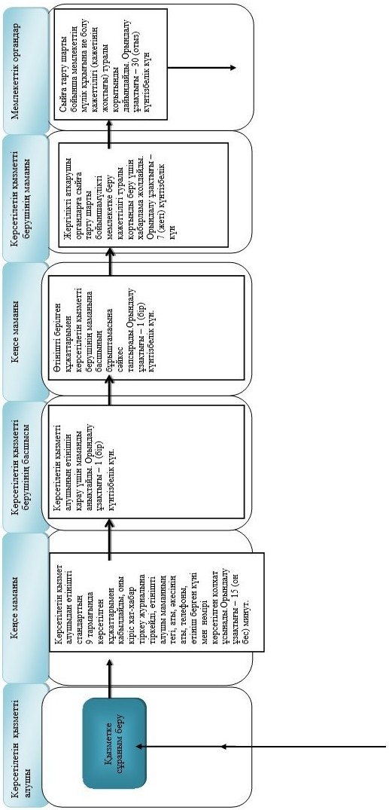

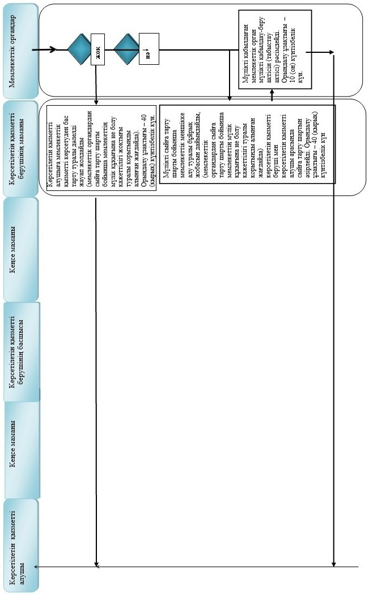

Шартты белгілер:

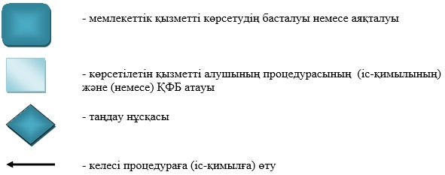

© 2012. Қазақстан Республикасы Әділет министрлігінің «Қазақстан Республикасының Заңнама және құқықтық ақпарат институты» ШЖҚ РМК

